广元市住房公积金管理中心
精神文明建设工作动态
2020 年 第 5 期

广元市住房公积金管理中心办公室 2020 年8月31日

*管理中心举办2020年度综合业务技能培训会
*剑阁管理部被评为“2019年度政务服务工作先进集体”
*苍溪管理部三举措助力破解“执行难”

管理中心举办2020年度综合业务技能培训会

住房公积金中心作为服务民生的窗口部门，服务效能、服务水平和服务手段决定了为民服务能力。为适应新时期住房公积金工作新要求，更好满足人民群众多元化需求，7月24日，市公积金中心举办2020年度综合业务全覆盖培训会，中心全体干部职工及业务承办银行相关人员参加了培训。
本次培训涵盖归集、信贷、会计、稽核、信息化等公积金业务，由各科室业务骨干主讲。归集业务围绕公积金的缴存、转移、提取三方面以及业务常见问题来展开，信贷业务侧重讲解贷款审查和担保核实等操作实务，会计业务涵盖了财务主要科目设置、业务数据查询及对账、各类统计报表编制等。稽核业务则从业务风险点及其防控，公积金法规政策及信访工作来讲解。结合工作实际，本次培训还特设了写作培训和信息安全培训。写作培训旨在通过列常见问题、举优秀范文、传授写作技巧来提升公积金中心的信息宣传水平。信息安全培训着重培养职工的信息安全意识和应对网络攻击措施，确保公积金信息系统健康稳定运行。
参会职工纷纷表示，这次培训内容针对性强，学习氛围好，将自觉把培训所学知识带到实际工作中去，学用结合、知行合一，更好的服务公积金事业。

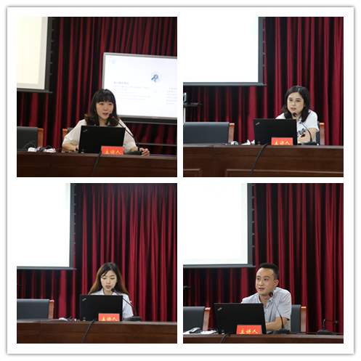

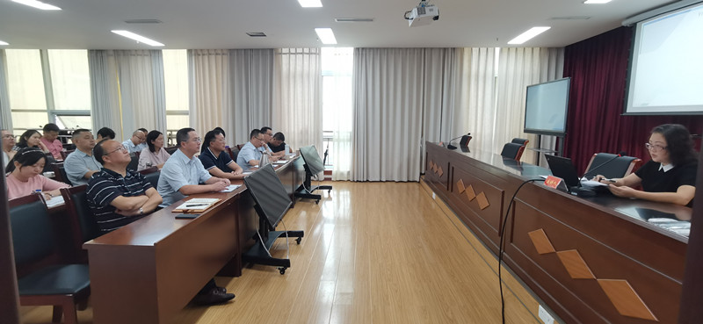

剑阁管理部被评为“2019年度政务服务工作先进集体”

近日，剑阁管理部被剑阁县人民政府评为“2019年度政务服务工作先进集体”，管理部1名工作人员被评为先进个人。
2019年，剑阁管理部认真落实中心党组和剑阁县委、县政府工作部署，持续推进“放管服”改革，深入开展“减证便民”，推动公积金业务“最多跑一次”、全程网办落实落地，深化“五心”服务理念，全面提升窗口服务水平，着力打造便捷、高效的公积金服务形象，为持续优化政务服务和营商环境作出了积极贡献。

苍溪管理部三举措助力破解“执行难”

为维护社会公平正义，培树诚信社会风尚，近年来，苍溪管理部立足本职，主动作为，积极与县法院开拓住房公积金执行新途径，助力破解法院“执行难”问题。一是严格执行联动机制。按照《苍溪县执行工作联席会议制度》要求，主动担当作为，成立公积金法院执行小组，专人对口负责联络协调，确保工作落实；二是严格审核管理。设立法院执行专项窗口，选派政治思想素质高、业务能力强的党员职工专门办理，并由管理部副主任负责审核划转，大额资金由管理部主任审批划转，确保办理有专人，审核有担当，执行有成效；三是优质高效承办。根据《人民法院执行裁定书》、《协助执行通知书》和《广元市住房公积金提取实施细则》等规定，做到及时查询、及时冻结、及时扣划，确保每笔资金安全高效划转法院专户。
自2018年至2020年7月，苍溪管理部及时提供被执行人的住房公积金缴纳情况等相关信息查询237人次，并主动协助县法院执行经济纠纷案件107件，冻结11笔；执行扣划96笔，扣划金额352.65万元。

